1. Yeni bağlantı yaratmaq
nmcli ilə yeni_connection adli baglanti üçün static IP təyin edən yeni bir əlaqə
yaradın:
● IP: 192.168.10.50/24
● Gateway: 192.168.10.1
● DNS: 8.8.8.8
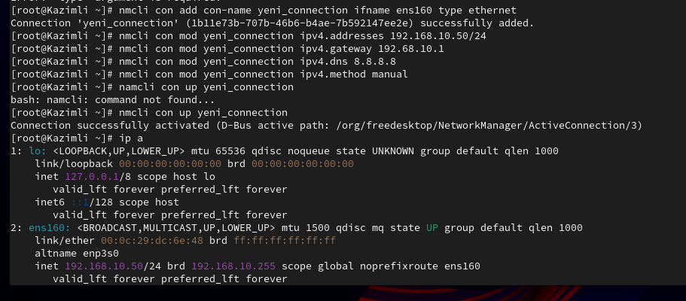
2. Mövcud əlaqəni deaktiv edib yenisini aktiv edin
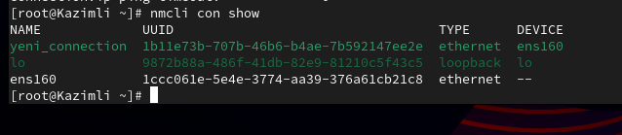
3. DHCP-dən statik IP-yə keçin
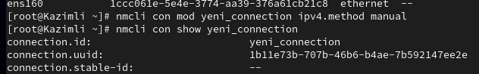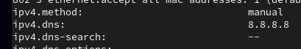
4. nmcli istifadə edərək yeni_connection adlı mövcud bağlantının adını new-net
olaraq dəyişin.
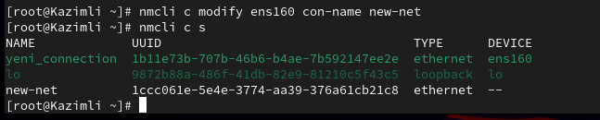

5. yeni_connection-a əlavə (secondary) IP ünvanı əlavə edin:
172.16.5.20/24
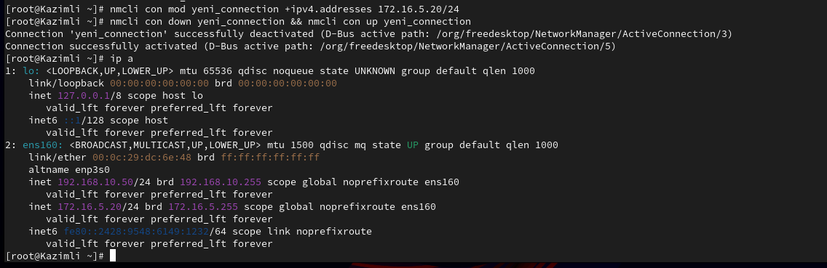
6. Bağlantının avtomatik başlamasını söndür
7. Bağlantı parametrlərini sil
